Отчет о проведении целевой профилактической акции «Внимание – дети!»

В целях адаптации воспитанников к транспортной среде в местах постоянного жительства и воспитания, восстановления навыков, связанных с безопасным поведением на улицах и дорогах после летнего отдыха, профилактики детского дорожно-транспортного травматизма в БДОУ МО Динской район «Детский сад № 37» были проведены следующие мероприятия:
- Беседа со старшим инспектором ДПС ОВДРС ГИБДД ОМВД по Динскому району капитаном полиции Тофан Валерием Георгиевичем

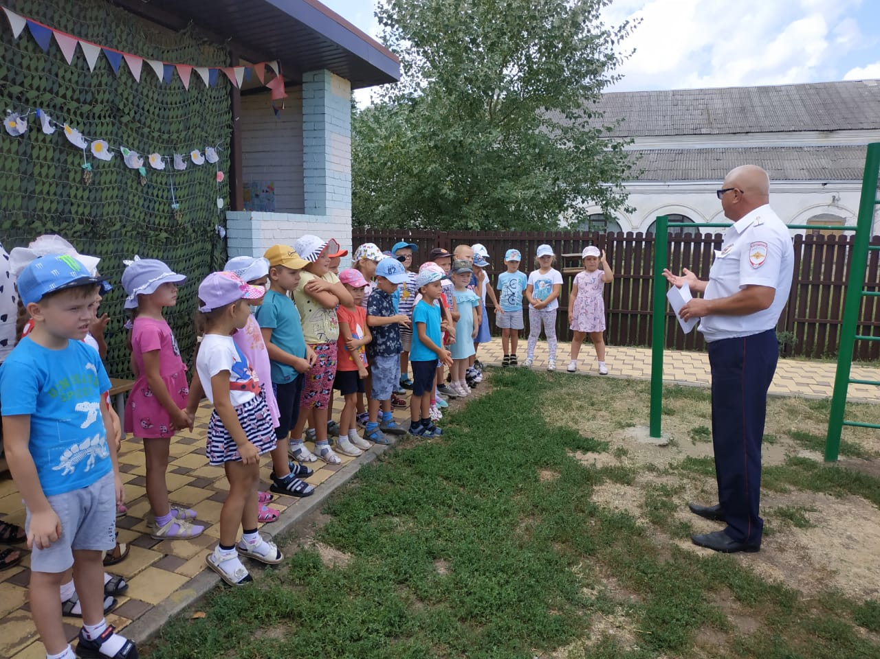

- Праздник «Безопасное детство!»

